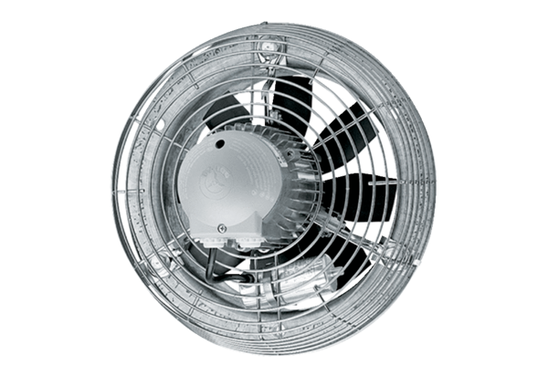Осевой настенный вентилятор DZS 30/84 BКомплект поставки: 1 штукАссортимент: C
Номер артикула: 0094.0042Изготовитель: MAICO

